65попопопо  АДМИНИСТРАЦИЯ  МУНИЦИПАЛЬНОГО РАЙОНА  «ПЕЧОРА» | 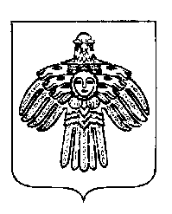 | «ПЕЧОРА»  МУНИЦИПАЛЬНÖЙ РАЙОНСА  АДМИНИСТРАЦИЯ
ПОСТАНОВЛЕНИЕ
ШУÖМ

06 августа 2013г.  г. Печора, Республика Коми |  | № 1508

О внесении изменений в постановление администрации МР «Печора» от 01.04.2013 г. № 550 «О проведении открытого конкурса на создание юбилейной эмблемы города, посвященной 65-летию города Печора»

В целях подготовки празднования 65-летия города Печоры и создания общей концепции праздничного оформления города,

администрация ПОСТАНОВЛЯЕТ:

- Внести в постановление администрации МР «Печора» от 01.04.2013 г. № 550 «О проведении открытого конкурса на создание юбилейной эмблемы города, посвященной 65-летию города Печора» изменение:
  - Пункт 1. изложить в следующей редакции:
«1. Провести открытый конкурс на создание юбилейной эмблемы города, посвященной 65-летию города Печора, с 01.04.2013 года по 20.09.2013 года.»

Глава администрации В.А. Николаев

